1.让我们感受一下光谱作为化学家眼睛的感觉。如下图，在低分辨率下，12C16O红外线中最强吸收带集中在 ~ 2150 cm−1附近。在更高分辨率下会观察到该条带分为两组紧密间隔的峰，两组峰之间的中心在2143.26 cm−1，紧邻中心左边和右边的两个谱线之间的间隔是7.655 cm−1。在刚性转子谐振子近似下，计算：（a） CO分子振动波数，（b）零点振动能（波数表示），（c） CO 键的力常数，（d） 转动常数，（e）CO的键长。

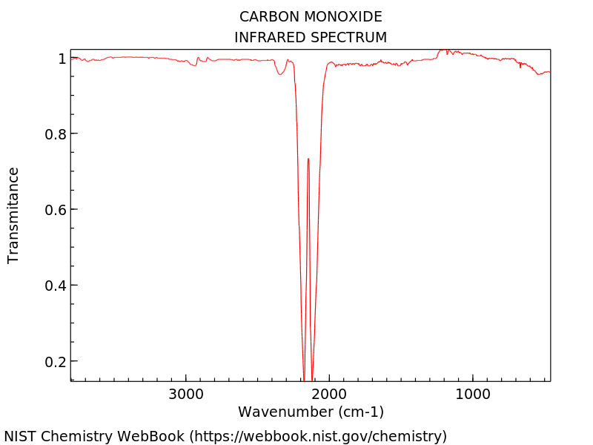

1. 考虑振动-转动耦合，双原子分子的红外光谱是中心对称的，

光谱中心即为振动频率

1. 
2. ，得*k* = 1871.9 kg/s2
3. P支与R支的相邻谱线间隔为4B，得
4. ,解得

2. 摩尔斯势常常用来代表考虑非谐效应后的分子真实势能面。对于分子RbH，测得 = 936.8 cm-1，=14.15 cm-1，分子平衡位置Re = 236.7 pm。a）画出来横坐标50pm~800pm的势能面，b）计算基频跃迁1←0，2←1，3←2和倍频跃迁3←1, 4←1的跃迁位置（cm-1）。

非谐常数，解得

1. ，

【这个图的横坐标是实际核间距，不是公式里的*x* 】

1. ，各能级能量及跃迁位置如下表所示（单位cm-1）.

|  |  |  |  |
| --- | --- | --- | --- |
| v | G(v) | 基频跃迁 | 倍频跃迁 |
| 0 | 465.3625 |  |  |
| 1 | 1377.8625 | 912.5 |  |
| 2 | 2266.0625 | 888.2 |  |
| 3 | 3129.9625 | 863.9 | 1752.1 |
| 4 | 3969.5625 |  | 2591.7 |

3. CO2（占比2.1%）和He的混合气在1bar，10cm长的气体池中的红外吸收峰中心在2349cm-1，吸收峰强度可以用如下描述



其中，*a*1 = 0.932, *a*2 = 0.005050 cm2, *a*3 = 2333 cm−1,*a*4 = 1.504, *a*5 = 0.01521 cm2, *a*6 = 2362 cm−1.（a）画出，归属振动模式。（b）根据刚性转子谐振子，根据两个峰的间隔，计算对应分子布局数最大值的Jmax并计算分子所处环境的温度。（c）说明这个光谱形状和线宽的来源

（a）光谱形状如下图所示。

属于CO2的不对称伸缩振动。

（b）转动惯量**（引自CCCBDB）

左侧P支位于2333cm-1的峰为*J*max→*J*max -1，

右侧R支位于2362cm-1的峰为*J*max→*J*max +1，

间隔，解得

，解得。

（c）这是振动-转动耦合光谱，左侧为P支，右侧为R支。两支各自都符合转动光谱规律，随着J的增加谱线先增强后减弱；这些谱线各自存在压力展宽和多普勒展宽，由于光谱分辨率不足无法分辨，聚在一起形成了这样两个宽峰。

4. 计算如下分子正则振动模式的数量

H2O，H2O2，C2H4，C6H6，C6H6CH3，HC≡C–C≡CH

|  |  |  |  |
| --- | --- | --- | --- |
| 分子 | 原子数 | 线性 | 振动数 |
| H2O | 3 | 否 | 3 |
| H2O2 | 4 | 否 | 6 |
| C2H4 | 6 | 否 | 12 |
| C6H6 | 12 | 否 | 30 |
| C6H5CH3 | 15 | 否 | 39 |
| HC≡C–C≡CH | 6 | 是 | 13 |

5. 列出如下分子包括的对称元素和点群

CH3Cl，CCl4，NO2，N2O，CHCl3，C2H4，CH3CH3，椅式和船式的环己烷，B2H6

CH3Cl：1E,2C3,3;C3v。

CCl4：1E,4C3,6C2,6,2S4;Td。

NO2：1E,1C2,2;C2v。

N2O：1E,1C无穷,无穷;C无穷v。

CHCl3：1E,2C3,3;C3v。

C2H4：1E,3C2,1i,3;D2h。

CH3CH3：1E,2C3,3C2,1i,3,2S6;D3d。

椅式环己烷：1E,2C3,3C2,1i,3,2S6;D3d。

船式环己烷：1E,1C2,2;C2v。

B2H6：1E,3C2,1i,3;D2h。